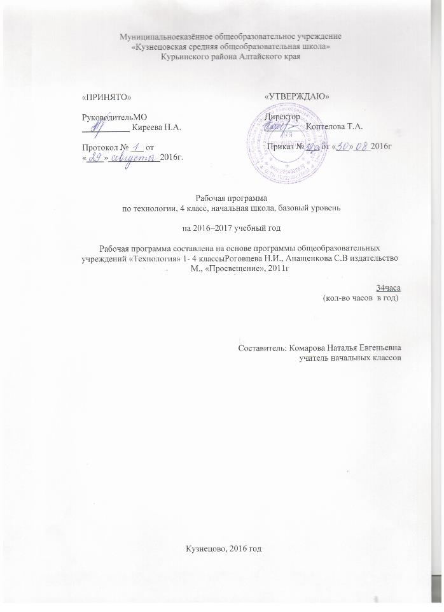

Планируемые результаты освоения учебного предмета, курса
Личностные результаты
У обучающегося будут сформированы:
- положительное отношение к труду и профессиональной деятельности человека в городской среде;
- ценностное и бережное отношение к окружающему миру и результату профессиональной деятельности человека;
- представление о причинах успеха и неуспеха в предметно-практической деятельности;
- интерес к поисково-исследовательской деятельности, предлагаемой в заданиях учебника и с учётом собственных интересов;
- основные критерии оценивания собственной деятельности и деятельности других учеников (самостоятельно или при помощи ответов на вопросы рубрики «Вопросы
юного технолога»);
- этические нормы (сотрудничества, взаимопомощи, ответственности) при выполнении проекта;
- потребность соблюдать правила безопасного использования инструментов и материалов для качественного выполнения изделия;
- представления о значении проектной деятельности;
- интерес к конструктивной деятельности;
- простейшие навыки самообслуживания;
- понимание чувств других людей.
Обучающийся получит возможность для формирования:
- внутренней позиции на уровне положительного отношения к трудовой деятельности;
- этических норм (долга, сопереживания, сочувствия) на основе анализа взаимодействия людей в профессиональной деятельности;
- ценности коллективного труда в процессе реализации проекта;
- способности оценивать свою деятельность, определяя по заданным критериям её успешность или неуспешность и способы её корректировки;
- представления о себе как о гражданине России и жителе города, посёлка, деревни;
- бережного и уважительного отношения к окружающей среде;
- уважительного отношения к людям и результатам их трудовой деятельности;
- эстетических чувств (прекрасного и безобразного);
- потребности в творческой деятельности;
- учёта при выполнении изделия интересов, склонностей и способностей других учеников.
Метапредметные результаты
РЕГУЛЯТИВНЫЕ УНИВЕРСАЛЬНЫЕ УЧЕБНЫЕ ДЕЙСТВИЯ
У обучающегося будут сформированы умения:
- следовать определённым правилам при выполнении изделия;
- дополнять слайдовый и/или текстовый план выполнения изделия, предложенный в учебнике, недостающими или промежуточными этапами под руководством учителя и/или самостоятельно;
- выбирать средства для выполнения изделия и проекта под руководством учителя;
- корректироватьплан выполнения работы при изменении конструкции или материалов;
- проводить рефлексию своих действий по выполнению изделия при помощи других учеников;
- вносить необходимые изменения в свои действия на основе принятых правил;
- действовать в соответствии с определённой ролью;
- прогнозировать оценку выполнения изделия на основе заданных в учебнике критериев и рубрики «Вопросы юного технолога» под руководством учителя.
Обучающийся получит возможность для формирования умений:
- работать над проектом с помощью рубрики «Вопросы юного технолога»: ставить цель, составлять план, определяя задачи каждого этапа работы над изделием, распределять роли; проводить самооценку; обсуждать и изменять план работы в зависимости от условий;
- ставить новые задачи при изменении условий деятельности под руководством учителя;
- выбирать из предложенных вариантов наиболее рациональный способ выполнения изделия;
- прогнозироватьсложности, которые могут возникнуть при выполнении проекта;
- оценивать качество своей работы.
ПОЗНАВАТЕЛЬНЫЕ УНИВЕРСАЛЬНЫЕ УЧЕБНЫЕ ДЕЙСТВИЯ
У обучающегося будут сформированы умения:
- выделять из текстов информацию, заданную в явной форме;
- высказывать суждения, обосновывать и доказывать свой выбор, приводя факты, основанные на тексте и иллюстрациях учебника;
- проводить защиту проекта по заданному плану с использованием материалов учебника;
- использовать знаки, символы, схемы для заполнения технологической карты и при работе с материалами учебника;
- проводить анализ изделий и определять или дополнять последовательность их выполнения под руководством учителя и/или самостоятельно;
- выделять признаки изучаемых объектов на основе сравнения;
- находить закономерности, устанавливать причинно-следственные связи между реальными объектами и явлениями под руководством учителя и/или самостоятельно;
- проводить сравнение и классификацию по самостоятельно выбранным критериям;
- проводить аналогии между изучаемым материалом и собственным опытом.
Обучающийся получит возможность для формирования умений:
- осуществлять поиск информации в соответствии с поставленной учителем задачей, используя различные ресурсы информационной среды образовательного учреждения;
- высказывать суждения о свойствах объектов, их строении и т. д.;
- осуществлять выбор наиболее эффективных способов решения задач разного характера с учётом конкретных условий;
- устанавливать причинно-следственные связи между объектами и явлениями;
- проводить сравнение предметов, явлений и изделий по самостоятельно предложенным критериям;
- находить информацию по заданным основаниям и в соответствии с собственными интересами и потребностями.
КОММУНИКАТИВНЫЕ УНИВЕРСАЛЬНЫЕ УЧЕБНЫЕ ДЕЙСТВИЯ
У обучающегося будут сформированы умения:
- слушать собеседника, понимать и/или принимать его точку зрения;
- находить точки соприкосновения различных мнений;
- приводить аргументы за и против под руководством учителя при совместных обсуждениях;
- осуществлять попытку решения конфликтных ситуаций (конфликтов интересов) при выполнении изделия, предлагать разные способы решения конфликтных ситу-аций;
- оценивать высказывания и действия партнёра, сравнивать их со своими высказываниями и поступками;
- формулировать высказывания, задавать вопросы, адекватные ситуации и учебной задаче;
- проявлять инициативу в ситуации общения.
- осмыслять значимость профессий сферы обслуживания для обеспечения комфортной жизни человека;
- осуществлять под руководством учителя коллективную проектную деятельность.

Содержание учебного предмета ,курса
- Общекультурные и общетрудовые компетенции (знания,
умения и способы деятельности). Основы культуры труда, самообслуживания
- Технология ручной обработки материалов.Элементы графической грамоты
- Конструирование и моделирование
Практика работы на компьютере

Календарно-тематическое планирование
учебного предмета «Технология»
( 1 ч в неделю; 34 учебных недели)
Номер  урока | Тема урока | Дата планируемая
1 | 2 | 3
Как работать с учебником (1ч.)
1.1 | Т.Б. Как работать с учебником
Человек и земля (21ч.)
2.1 | Т.Б.Вагоностроительный завод
3.2 | Вагоностроительный завод. Изделия: «Ходовая часть (тележка) «Кузов вагона»
4.3 | Полезные ископаемые
5.4 | Полезные ископаемые. Изделие: «Буровая вышка»
6.5 | Автомобильный завод
7.6 | Автомобильный завод. Изделие «КамАЗ», «Кузов грузовика»
8.7 | Монетный двор
9.8 | Монетный двор. Изделие: «Стороны медали»
10.9 | Фаянсовый завод
11.10 | Фаянсовый завод . Изделие: «Основа для вазы», «Ваза»
12.11 | Швейная фабрика
13.12 | Швейная фабрика. Изделие: «Прихватка»
14.13 | Обувное производство
15.14 | Обувное производство . Изделие: «Модель детской летней обуви»
16.15 | Деревообрабатывающее производство
17.16 | Деревообрабатывающее производство. Изделие: «Технический рисунок лесенки-опоры для растений»
18.17 | Кондитерская фабрика. Практическая работа: « Тест «Кондитерские изделия»».
19.18 | Кондитерская фабрика. Изделие: «Пирожное <Картошка>», «Шоколадное печенье»
20.19 | Бытовая техника. Практическая работа: «Тест «Правила эксплуатации электронагревательных приборов»
21.20 | Бытовая техника. Изделие: «Настольная лампа», «Абажур. Сборка настольной лампы»
22.21 | Тепличное хозяйство. Изделие: «Цветы для школьной клумбы»
Человек и вода (3ч.)
23.1 | Т.Б.Водоканал. Изделие: «Фильтр для очистки воды»
24.2 | Порт. Практическая работа: «Технический рисунок канатной лестницы» Изделие: «Канатная лестница»
25.3 | Узелковое плетение. Изделие: «Браслет»
Человек и воздух (3ч.)
26.1 | Т.Б.Самолётостроение. Ракетостроение. Изделие: «Самолет»
27.2 | Ракета-носитель. Изделие: «Ракета-носитель»
28.3 | Летательный аппарат. Воздушный змей. Изделие: «Воздушный змей»
Человек и информация (6ч.)
29.1 | Т.Б.Создание титульного листа. Изделие: « Титульный лист»
30.2 | Работа с таблицами. Изделие: работа с таблицами
31.3 | Создание содержания книги. Практическая работа: «Содержание»
32.4 | Переплётные работы
33.5 | Переплётные работы. Изделие: Книга «Дневник путешественника»
34.6 | Итоговый урок. Выставка работ.

Приложение
Критерии оценивания практических работ по технологии

Оценка "5"
- тщательно спланирован труд и рационально организовано рабочее место;
- задание выполнено качественно, без нарушения соответствующей технологии;
- правильно выполнялись приемы труда, самостоятельно и творчески выполнялась работа;
- полностью соблюдались правила техники безопасности.
Оценка "4"
- допущены незначительные недостатки в планировании труда и организации рабочего места;
- задание выполнено с небольшими отклонениями (в пределах нормы) от соответствующей технологии изготовления;
- в основном правильно выполняются приемы труда;
- работа выполнялась самостоятельно;
- норма времени выполнена или недовыполнена 10-15 %;
- полностью соблюдались правила техники безопасности.
Оценка "3"
- имеют место недостатки в планировании труда и организации рабочего места;
- задание выполнено с серьезными замечаниями по соответствующей технологии изготовления;
- отдельные приемы труда выполнялись неправильно;
- самостоятельность в работе была низкой;
- норма времени недовыполнена на 15-20 %;
- не полностью соблюдались правила техники безопасности.
Оценка "2"
- имеют место существенные недостатки в планировании труда и организации рабочего места;
- неправильно выполнялись многие приемы труда;
- самостоятельность в работе почти отсутствовала;
- норма времени недовыполнена на 20-30 %;
- не соблюдались многие правила техники безопасности.

Лист внесения изменений в рабочую программу

Дата внесения изменений | Содержание | Реквизиты документа (дата, № приказа) | Подпись лица, внесшего запись

